TEMAT: WIĄZANIE METALICZNE I ODDZIAŁYWANIA MIĘDZYCZĄSTECZKOWE.

Wiązanie metaliczne - wiązanie występujące w metalach i ich stopach. Tworzy się w wyniku oddziaływania elektrostatycznego kationów metali i elektronów walencyjnych metali.

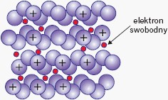

Oddziaływania międzycząsteczkowe – siły o zróżnicowanej wielkości występujące między cząsteczkami związków chemicznych. Między innymi dzięki takim oddziaływaniom gekon może chodzić po szybie i innych gładkich powierzchniach.
Oddziaływania międzycząsteczkowe:
- Siły van der Waalsa,
- Wiązanie wodorowe,
- Przeniesienie ładunku.
Siły van der Waalsa – siły o bardzo krótkim zasięgu, związane z przyciąganiem i odpychaniem cząsteczek polarnych – dipoli.
Wiązanie wodorowe – wiązanie powstałe w wyniku oddziaływania między atomem wodoru połączonym z atomem silnie elektroujemnego pierwiastka, a parą elektronową atomu pierwiastka o dużej elektroujemności.
